
Microsoft Office Word 2007
2006 年 2 月

目次

Cover is for
position only

Microsoft Office Word 2007 の概要 1
プロフェッショナル レベルのドキュメントを簡単に作成 1
安心できるドキュメント共有 2
重要なビジネス情報につながるドキュメント 3
Office SharePoint Server 2007 によるコンテンツ管理 3
プロフェッショナル レベルのドキュメントを簡単に作成 5
結果指向のユーザー インターフェイス 5
クイック パーツ機能 5
書式設定機能 6
クイック スタイル 7
ドキュメント テーマ 8
作図やグラフ作成の共有 8
数式ビルダ 9
追加された新機能 10
文字体裁 10
引用と参照 10
文脈に対応したスペル チェック 11
安心してドキュメントを共有 12
レビュー機能 12
ドキュメント比較機能 12
レビューまたは承認ワークフローの作成 13
PDF または XPS としての保存 14
ドキュメント検査機能 15
デジタル署名の適用 16
読みやすさの向上 18
Office SharePoint Server 2007 によるコンテンツ管理 18
Information Rights Management 19
記録管理 19
情報管理ポリシー 19
Office SharePoint Server 2007 によるコンテンツの安全性確保 20
重要なビジネス情報につながるドキュメント 21
Word XML 形式 21
データ バインド 21
ドキュメント コントロール 22
ドキュメント情報パネル 22
まとめ 24
参照先 25
システム要件 26

Microsoft Office Word 2007 の概要
Microsoft® Office Word 2007 は、2007 Microsoft Office system に含まれる製品であり、オーサリング機能が強化され、文書作成のための総合的な環境と使いやすいインターフェイスが一体化されたことにより、プロフェッショナル レベルのドキュメントを作成および共有できます。
インフォメーション ワーカーは Office Word 2007 を使用することで、今までよりも簡単にプロフェッショナル レベルのドキュメントを作成することができます。新しいツールにより、ドキュメントの体裁を整えるための時間を削減し、内容の作成により多くの時間を割くことができます。また、Office Word 2007 のドキュメントは、ビジネス プロセスやバックエンド システムと統合することもできます。新しい Word XML 形式は軽量で堅牢なファイル形式で、ファイル サイズはより小さくなり、破損したドキュメントの復旧機能も強化されています。
このドキュメントには、Office Word 2007 の概要を記載しています。新機能および強化された機能は強調表示されています。また、Office Word 2007 の新しい魅力的な機能をより詳しく知っていただけるよう、実際の使用例も掲載しています。

プロフェッショナル レベルのドキュメントを簡単に作成
Office Word 2007 は、新しい結果指向のインターフェイスが採用された、プロフェッショナル レベルのドキュメント作成に必要なツールが用意されています。
- 新機能: 合理化されたユーザー インターフェイスによって、必要なツールが必要なときに表示されます。
- 新機能: 事前に定義した内容のクイック パーツを追加することで、よく使用する内容のコピーと貼り付けに伴うエラーを削減できます。
- 新機能: クイック スタイル機能を使用すると、ドキュメント全体で文字や表の書式が即座に設定され、時間を節約できます。
- 新機能: ドキュメント テーマ機能により、同じ色、フォント、特殊効果をドキュメントに適用して、一貫性のある体裁にすることができます。
- 新機能: グラフ作成/作図ツールにより、ドキュメントの仕上がりがプロフェッショナル レベルになります。表計算ソフトウェアの Microsoft Office Excel® 2007 およびグラフィック プレゼンテーション ソフトウェアの Microsoft Office PowerPoint® 2007 と、作図やグラフ作成の機能を共有することで、ドキュメント、ワークシート、プレゼンテーションの間で体裁の一貫性を確保できます。
- 新機能: 数式ビルダを使用すると、実際に使用されている数学記号、定義済みの数式、および自動書式設定を使って、数式を作成できます。
- 新機能: ライブ文字数カウントにより、入力に合わせてドキュメントの単語数が記録されます。
- 強化機能: 文字体裁機能では新しいフォントが用意され、画面上での可読性が向上しました。
- 新機能: 引用と参照機能を使用すると、事前に定義した参照項目のデータベースを検索したり、その項目を 1 クリックでドキュメントに追加することができます。
- 新機能: 文脈に対応したスペル チェック機能により、文脈に適した語句を間違いなく使用できます。

安心できるドキュメント共有
Office Word 2007 では、ドキュメントを同僚と共有して、フィードバックを効率的に集めることができます。ドキュメントが不要に配布されるのを防止できるほか、プライベートなコメントや隠し文字が発行の前に確実に除去されます。また、Microsoft Office SharePoint® Server 2007 を利用している場合、重要なドキュメントへのフィードバックを行ったり、レビューと承認のワークフローに参加することも容易になりました。
- 新機能: ドキュメントの比較機能により、2 つのバージョンのドキュメントを比較することで、より包括的なレビューを行うことができます。比較の対象には、テーブル内のテキストの移動や変更も含まれ、誰が変更を行ったかを把握していなくても実行可能です。
- 新機能: 3 つのウィンドウ領域を持つレビュー パネルによって、2 人の校閲者による変更を比較または結合する場合に、2 つのドキュメント間のごくわずかな変更も容易に見つけ出すことができます。
- 新機能: レビューと承認ワークフローのプロセスを Office Word 2007 から直接開始できます。Office SharePoint Server 2007 を利用している場合は、ドキュメントのレビューと承認のプロセスを簡素化することができます。
- 新機能: PDF (Portable Document Format ) ファイルまたは XPS (XML Paper Specification) ファイルとして保存するオプションにより、"特定の" バージョンでドキュメントを作成し、Word を持っていない人と共有できます。
- 新機能: ドキュメント検査機能により、ドキュメント内にある不要なコメント、個人を特定可能な情報、隠し文字などの情報を検出および削除して、プライベートな情報を守ることができます。
- 新機能: デジタル署名をドキュメントに追加して、ドキュメントの発行以降に内容が変更されていないことを第三者が確認できます。
- 強化機能: 参照モードでは、読むことに集中できる全画面表示により、オンラインでの読書が容易になり、印刷の必要性が削減されます。

重要なビジネス情報につながるドキュメント
Office Word 2007 では、構造化ドキュメント テンプレートの作成と展開を行う新しいツールを使用して、法令を遵守した一貫性のあるドキュメント発行処理を構築できます。
- 新機能: Word XML 形式により、開発者はドキュメント コントロールとデータ バインドを使用して、Office Word 2007 ドキュメントに外部の情報ソースを統合できます。
- 新機能: ドキュメント情報パネルでは、カスタムの Microsoft Office InfoPath® 2007 情報収集プログラムのフォームや Office SharePoint Server 2007 のドキュメント ライブラリを使用して、ドキュメント情報の入力と追跡を行うことができます。その結果、Office Word 2007 ドキュメント内に直接、コンテンツ管理機能が高度に統合されます。
- 新機能: ドキュメント コントロールにより、特定の種類の情報を要求したり、編集や書式の再設定ができないセクションをドキュメントに追加して、ドキュメント作成処理を構造化できます。

Office SharePoint Server 2007 によるコンテンツ管理
Office Word 2007 を Office SharePoint Server 2007 と併用すると、コンテンツをより効率的に管理できます。その結果、企業全体での一貫性の確保や、法令への遵守を確実に行うことが、より容易になりました。
- 新機能: ドキュメント管理リポジトリへ、Office Word 2007 からアクセスして、ドキュメントのバージョンをより詳細に管理できます。
- 新機能: 情報管理ポリシーにより、Office SharePoint Server 2007 ドキュメント管理リポジトリに保存されたドキュメントのラベリング、監査、有効期限が常に適用されます。

Office Word 2007 活用例
製造企業 Fabrikam, Inc. の Carol Philips 上級製品マーケティング部長は、社内の従業員に配布する四半期資料の作成を監督しています。Office Word 2007 のさまざまな新しいツールにより、Carol さんはこの資料の作成と発行をより効率的に行うことが可能になります。

プロフェッショナル レベルのドキュメントを簡単に作成
どのような種類のドキュメントを作成する場合でも、優れたデザインは重要です。しかし、書式の設定、情報の検索、よく使用される情報を他の文書からコピー ＆ ペーストなど、細々したことに時間を取られ、質の高い内容を練り上げる時間は少なくなってしまいがちでした。Office Word 2007 は、今までよりも簡単にプロフェッショナル レベルのドキュメントを作成できるように開発されています。

結果指向のユーザー インターフェイス
Microsoft Office system の、新しい結果指向のユーザー インターフェイスを使用することで、必要なときに必要なツールが表示されるため、より簡単により高度なドキュメントを作成できます。Office Word 2007 は現在使用中の機能を把握して、その機能に従ってインターフェイスを調整します。これからは、複雑なメニューを次々に開いたり、わずかな書式の変更や図の変更のために複数のツール バーを開いておく必要はなくなりました。必要なときに適切なツールが使用でき、不要なツールは表示されなくなります。
Office Word 2007 活用例
Microsoft Office system の、新しい結果指向のユーザー インターフェイスにより、Carol さんは必要なときに必要なツールを使用できるようになりました。作成中のドキュメントに表を追加する場合、表の書式設定に関するコマンドが自動的に表示されます。不要なツールは非表示になります。

クイック パーツ機能
作成するドキュメントの種類にかかわらず、その一部に同じ情報が常に含まれる場合があります。過去には何時間もかけて、会社の連絡先情報、チームの経歴、免責条項、標準的な提案書などの情報を探し出し、その情報を繰り返し入力していました。毎回ドキュメントを作成するたびに、このような情報を探し出して再入力することは、大きな時間の無駄になっていました。
Office Word 2007 の新しいクイック パーツ機能では、よく使用される情報の "クイック パーツ" を作成することで、時間を節約し、誤りを減らすことができます。このクイック パーツは容易に更新したり、共有することができます。標準的な情報は、[クイック パーツ] メニューから内容を選択するだけで、ドキュメントに挿入されます。
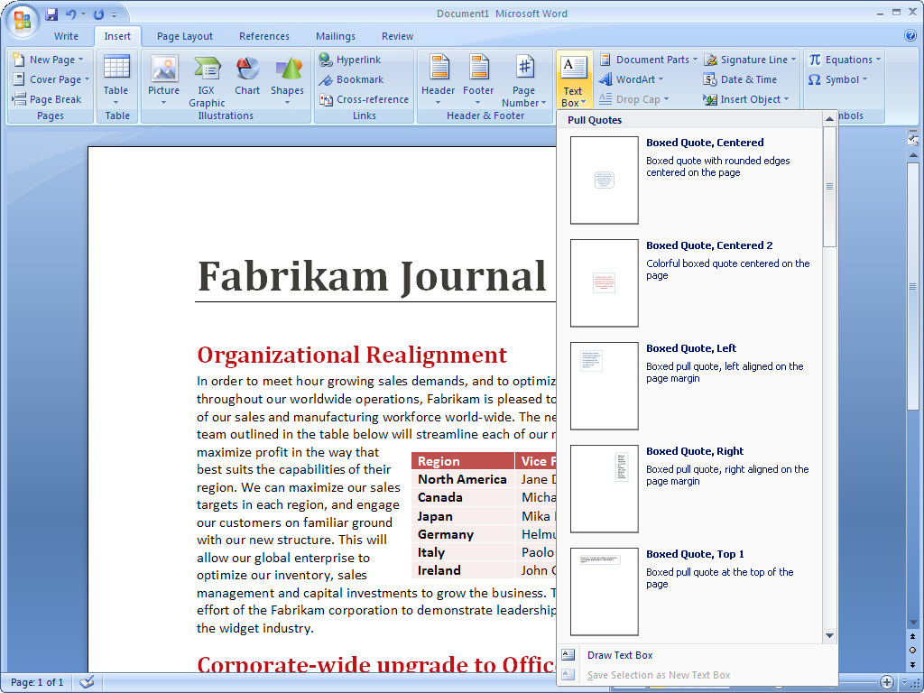
図 1 : Office Word 2007 ドキュメントへのクイック パーツの追加
Office Word 2007 活用例
すべての四半期レポートに必要な内容の追加処理を迅速に行えるように、Carol さんはクイック パーツ機能を使用しています。すべての四半期レポートに、免責条項、会社の連絡先情報、および役員一同の写真と経歴を追加する必要があります。[クイック パーツ] メニューを使用するだけで、事前に作成済みの内容から必要なものを選択できます。レポートには、最新の内容が自動的に追加されます。

書式設定機能
Office Word 2007 には、さまざまな書式設定機能が新しく追加またはアップグレードされ、プロフェッショナル レベルで一貫性のあるドキュメントをすばやく簡単に作成できます。ドキュメント テーマを使用すると、マウスを一度クリックするだけで、ドキュメント全体のフォント、色、スタイルを変更できます。表のクイック スタイル機能では、複雑な表を簡単に書式設定できます。また、ライブ プレビュー機能を使用すると、変更のようすがわかりやすく表示され、書式の選択を何度もやり直す必要がなくなります。

クイック スタイル
クイック スタイル機能を使用すると、一度クリックするだけでドキュメントの外観を変更できます。別の書式を選択するだけで、フォント、色、余白、表の書式設定などの各種の要素を変更できます。変更対象のテキストを選択し、クイック スタイル ギャラリーからスタイルを選択するだけの操作です。
クイック スタイルを作成し、よく使用するスタイルを表示するギャラリーに追加して活用することもできます。非常に柔軟に使用できることも、クイック スタイルの魅力です。クイック スタイルは、Office Word 2007 内で、必要なときにいつでも更新できます。
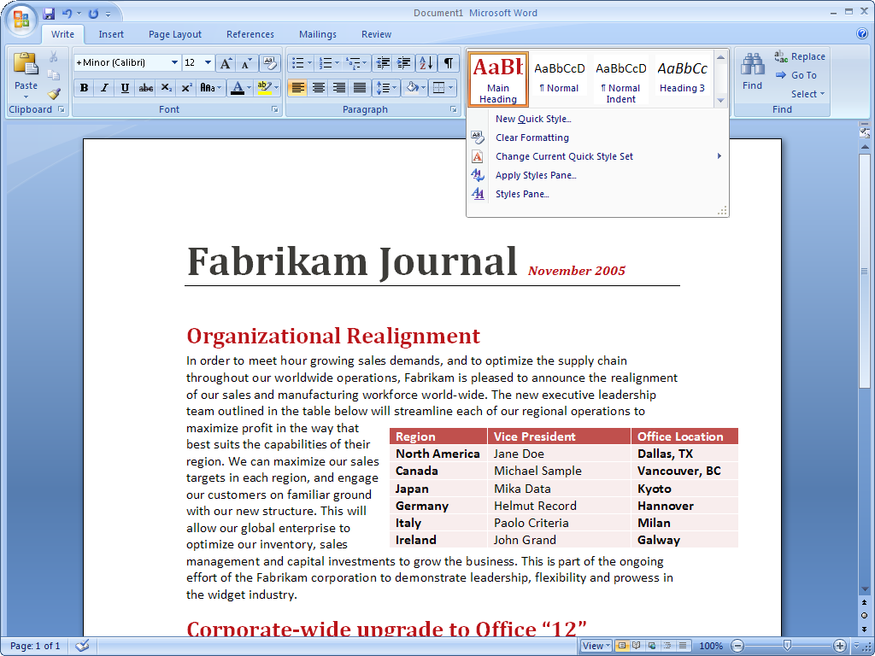
図 2 : Office Word 2007 ドキュメントでのクイック スタイルの使用
Office Word 2007 活用例
現在、Carol さんが四半期レポートの書式設定に費やす時間は大幅に減って、内容の執筆により多くの時間をかけています。適切なクイック スタイルを選択するだけで、フォント、色、余白、表の書式設定などの各種の要素がドキュメント全体で即座に変更されます。

ドキュメント テーマ
ドキュメント テーマは、ドキュメントの全体的な外観の基礎となる部分です。テーマには、ドキュメント内で主に使用するフォントと補助的なフォント、ドキュメントのカラー パレット、およびドキュメントに挿入する図形、グラフ、図に使用する効果が定義されます。ドキュメントのすべての内容を同じテーマに基づいて作成すると一貫した外観が確保され、ドキュメントを更新したり内容を再利用するときに、劇的な変化を簡単に実現できます。

作図やグラフ作成の共有
新しいグラフィック ツールやドキュメント テーマを使用することで、数回クリックするだけでプロフェッショナル レベルのグラフィックを作成できるようになりました。
Microsoft Office system のグラフ作成機能では、優れた表示のグラフを容易に作成できます。事前に定義されたオプションのビジュアル ギャラリーから、グラフの種類、レイアウト、書式を選択するだけの操作です。また、お気に入りのグラフをグラフ テンプレートとして保存すると、内容を再利用することもできます。
Office Word 2007、Office Excel 2007、および Office PowerPoint 2007 の間で作図とグラフ作成のツールは共有されていて、一貫性があるプロフェッショナル レベルのグラフや図表を Microsoft Office system 全体で作成できます。
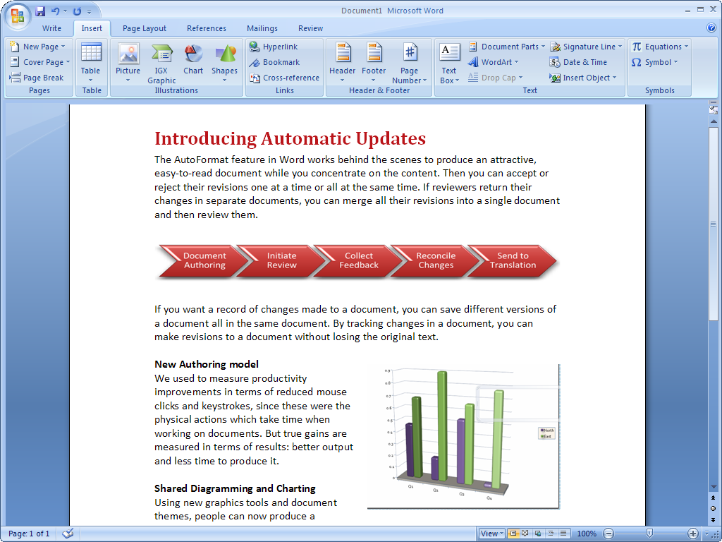
図 3 : 新しいグラフ作成と作図機能の例

数式ビルダ
新しい数式ビルダが Office Word 2007 ユーザー インターフェイスに組み込まれ、教育や研究の現場、あるいは数式機能を必要とする企業で働く人々に大きな助けとなります。ポイント ＆ クリックで挿入される新しいインターフェイスが採用され、実際に使用され編集可能な数式の挿入が容易になりました。分数、積分、三角関数など、さまざまな種類の数式を作成できます。
Office Word 2007 活用例
Fabrikam 社は製造業であることから、科学技術者を対象にした解説用の数式をドキュメントに含める必要がよく生じます。数式ビルダを使用できるようになって、特殊な文字を操作したり、数式を含めるためだけにグラフィックを挿入する必要はなくなりました。Office Word 2007 内で直接数式を作成および編集できます。

追加された新機能
Office Word 2007 には、ドキュメントに関連する作業をより簡単に行うための拡張機能が他にも数多く用意されています。新しいライブ文字数カウント機能では、入力に合わせてドキュメントの単語数が記録され、手作業で確認する必要はなくなりました。箇条書き記号と箇条書き数字の予測機能が強化され、ドキュメントの正確な書式設定に伴う手間が軽減されています。さらに、新しく [差し込み印刷] タブがインターフェイスに組み込まれ、大量のメールを送信する際の処理が簡素化されています。

文字体裁
Office Word 2007 では、文字体裁ツールが強化され、ドキュメントの外観をより充実させることができます。この機能には、定評のある新しい書体が含まれ、見た目がすっきりして新鮮なドキュメントを実現します。新しい書体ははっきりしていて読みやすく、Microsoft Office system の一部として提供されるすべての新しいテンプレートに組み込まれています。Office Word 2007 では ClearType のサポートも強化され、画面上での表示が向上しています。さらに、経験を積んだユーザー向けに、Office Word 2007 には書体を制御するための OpenType 機能も用意されています。

引用と参照
ターゲットとなる読者によって、引用と参照をどのように管理するかはさまざまに異なります。Word 参照ビルダを使用すると、ドキュメント内での参照の管理と書式設定を自動的に行うことができます。ドキュメントで使用されている参照を指定したら、Word 参照ビルダを使用して、書誌情報と引用の書式を、一般的に使用されている多くのスタイル ガイドに従って自動的に設定できます。使用できるスタイル ガイドには、Associated Press (AP)、Modern Language Association (MLA)、Chicago Manual of Style、International Formats、American Medical Association (AMA) などがあります。必要な操作は、使用するスタイルを選択することだけです。選択を終えると、Office Word 2007 によって自動的に引用が書式設定されます。引用を正しく扱っているかどうかを把握したり、正しい書式を設定するために時間を費やす必要はなくなりました。
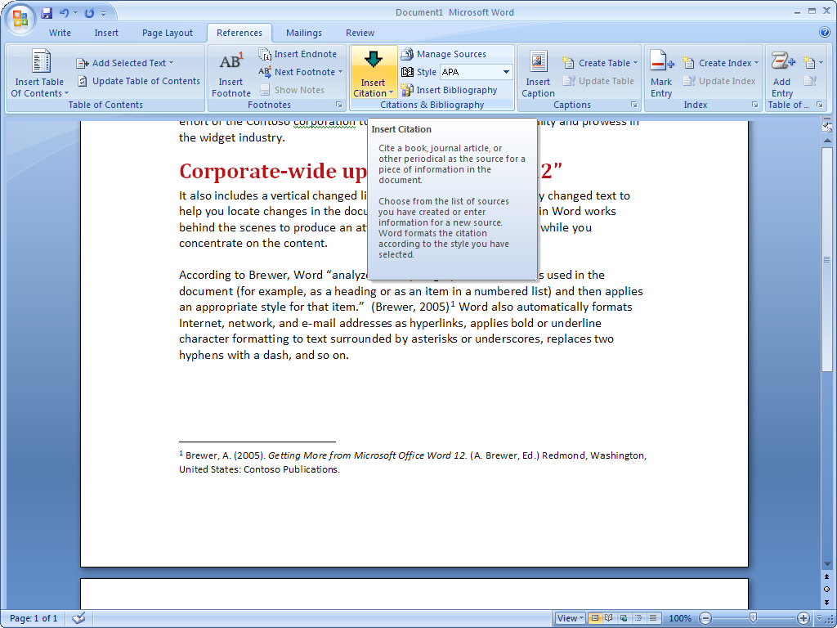
図 4 : Office Word 2007 ドキュメントに引用を挿入
Office Word 2007 活用例
四半期レポートの更新では、研究誌の引用がよく必要になります。多くの企業と同様に、Fabrikam 社では Chicago 式の引用スタイルを採用しています。必要なのは、参照ビルダで Chicago スタイルを選択し、情報を入力して Enter キーを押すことだけです。後は Office Word 2007 にまかせておくことができます。

文脈に対応したスペル チェック
これまでのリリースの Word のスペル チェック機能が強化され、ただ正確なスペルだけをチェックするのではなく、正しい文脈で語句を使用しているかどうかも確認されます。たとえば、"their" と "there" のような単語では適正な文脈が認識されます。このように機能が強化されたことで、よく起こる誤りや、紛らわしい語句の誤用を避けることができます。

安心してドキュメントを共有
ドキュメントを共有し、フィードバックをすぐに返してもらわなければならない場合があります。あるいは、作成したドキュメントを特定の形式に変換して、もっと簡単に他の人に見てもらえるようにすることが必要な場合があります。このようなニーズに対し、Office Word 2007 では、より簡単にドキュメントの共有やレビュー作業を行えるように設計された、数多くの新機能とまったく新しいコメント作成機能が用意されています。

レビュー機能
多くの企業では、ドキュメントの参照、レビュー、比較の工程が悩みの種になっています。効率の悪い作業工程は生産性を下げることになります。Office Word 2007 には新しいレビュー機能が用意され、最も使い慣れたツールを使用して、レビューと承認の作業サイクルを迅速かつ総合的に行うことが容易になります。さらに、新しい [レビュー] タブでは、校閲者にとってわかりやすく最も効率がよいように、ツールがまとめられています。

ドキュメント比較機能
変更したのが誰かわからない場合であっても、2 つのバージョンのドキュメントを比較して、変更された箇所の確認が必要になることはよくあります。この作業は、ドキュメント全体の意味を大きく変えるような変更を探し出す際に、非常に重要になる場合があります。
新しいドキュメント比較機能を使用すると、2 つの異なるドキュメントを横に並べて比較し、相違点を容易に確認できます。3 つのウィンドウ領域を持つ新しいレビュー パネルを使用すると、2 つの異なるドキュメントだけでなく、それぞれの変更を結合した 1 つのドキュメントも表示されます。3 つのビューはすべて同時にスクロールし、ドキュメントを通して変更を把握することが容易です。
また、より総合的なレビューを行うことも、従来より容易になりました。Office Word 2007 では、テキストの移動や表内での変更も記録されるためです。その結果、ドキュメントのどの部分が変更されたかを把握することが容易になりました。
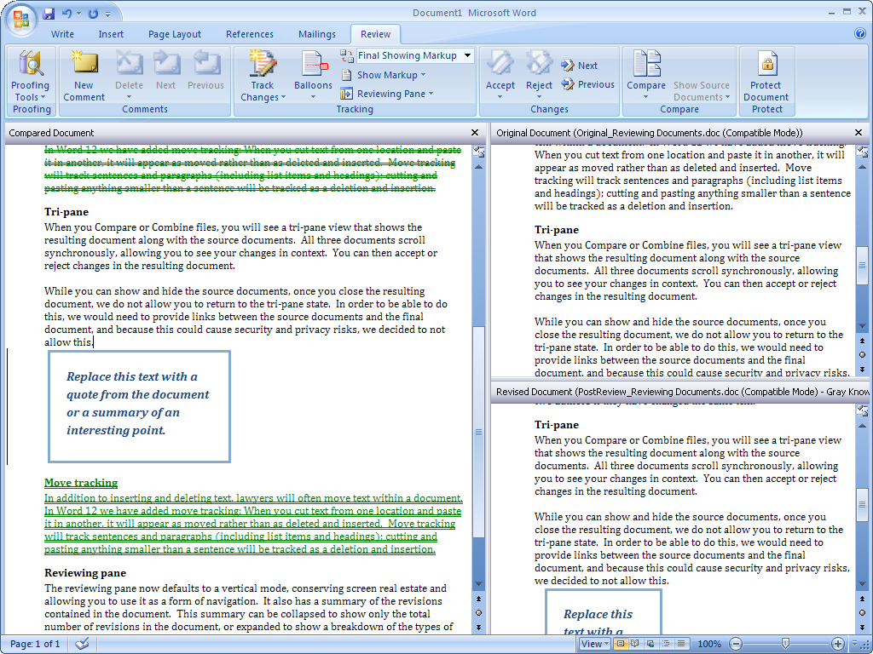
図 5 : Office Word 2007 で 2 つのバージョンのドキュメントを比較
Office Word 2007 活用例
ドキュメント比較機能によって、Carol さんが行うレビューの工程は大幅に簡素化されました。レビューのために役員や投資家へドキュメントを送信し、その後、改訂されたドキュメントを開き、横に並べて比較します。また、3 つのウィンドウ領域を持つレビュー パネルを使用して、2 つのドキュメントの変更を 1 つに結合し、3 つのドキュメントすべてを同時に確認することもできます。1 つのドキュメントを見ている場合でもすべてのドキュメントがスクロールするため、すべての変更点を一度にレビューし、最終稿を編集することが容易になります。

レビューまたは承認ワークフローの作成
レビューと承認サイクルの管理は、多くの場合、ストレスがたまり時間がかかるものです。従来は、ドキュメントのレビューが必要なすべての人に、添付ファイルを付けた電子メール メッセージを送信していました。その後、レビューを送り返してくれた人と、まだ送り返してもらっていない人を確認する必要がありました。最後に、レビューされたすべてのドキュメントを 1 か所に保存する必要がありました。
Office Word 2007 と Office SharePoint Server 2007 を使用している場合、レビューと承認のワークフローを Office Word 2007 から直接利用することができます。この機能により、重要なドキュメントの作業工程でサイクル数を減らすことができます。ドキュメントのレビュー ワークフローを開始するには、Office Word 2007 から直接ドキュメント ライブラリにドキュメントを読み込むだけです。
ドキュメント ライブラリは、レビュー工程の開始および管理用に事前に構成されています。校閲者へは、電子メール メッセージが自動的に送信され、レビューするように通知されます。レビューが完了すると、校閲者がアクセスできるドキュメント ライブラリへドキュメントが送信されます。その後、新しいコメント機能とドキュメント比較機能を使用すれば、レビューされたドキュメントを開くときに、Office Word 2007 によって元のドキュメントも開きます。
Office Word 2007 活用例
Fabrikam 社では Office SharePoint Server 2007 と Microsoft Office system を併用しています。レビューが必要な四半期レポートを共有する準備ができたところで、Carol さんは SharePoint ドキュメント ライブラリに草稿をアップロードします。校閲者へは自動的に、このドキュメントのレビューを依頼する案内と締め切りが送信されます。Carol さんは、レビューされたドキュメントをこれまでよりも早く受け取ることができ、レビュー工程の管理のために、貴重な時間を割く必要がなくなりました。
Fabrikam 社では、Microsoft Windows® SharePoint Services も使用していて、機密情報にアクセスできる人物を制限しています。たとえば、Carol さんが作成したドキュメントの多くには機密情報が含まれているため、自分が直接率いるチーム以外の誰にもアクセスできないようにすることを考えています。このようなドキュメントは、参照が必要な人物だけがアクセスできるように制限できます。

PDF または XPS としての保存
Word のドキュメントを "特定の" ファイル形式で保存して、Word を持っていない人がそのドキュメントを表示できるようにすることが必要になる場合があります。Word では新たに PDF (Portable Document Format) ファイルや XPS (XML Paper Specification) ファイルにドキュメントを保存できるようになりました。使用しているコンピュータやアプリケーションの種類を問わず表示できるように、ドキュメントをインターネットに掲載したり、他の人と共有できるようになります。
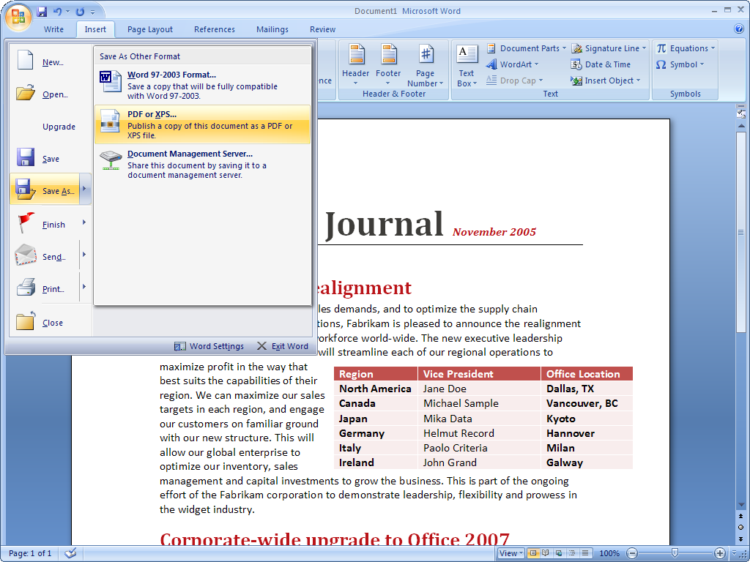
図 6 : Office Word 2007 ファイルを PDF として保存

ドキュメント検査機能
場合によっては、ドキュメントの作成者が表示されないようにしたり、すべてのコメントが削除されていることを確認することが必要になる場合があります。ドキュメント検査機能を使用すると、個人を特定可能な情報、コメント、記録された変更をドキュメントから削除して、機密情報を保持することができます。また、隠し文字の検索と削除に使用することもできます。
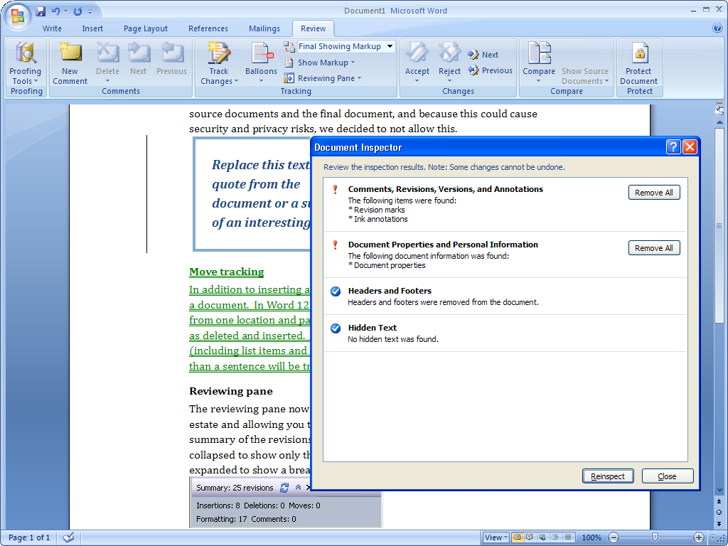
図 7 : ドキュメント検査機能を使用してコメントを削除

デジタル署名の適用
Office Word 2007 ではデジタル署名を使用して、このドキュメントを作成してから変更されていないことを第三者が確認することができます。各ドキュメントに署名行を追加して、第三者がドキュメントを編集した場合にデジタル署名を要求することができます。デジタル署名されたドキュメントを読む人は、署名されて以降ドキュメントが変更されていないことを容易に確認できます。
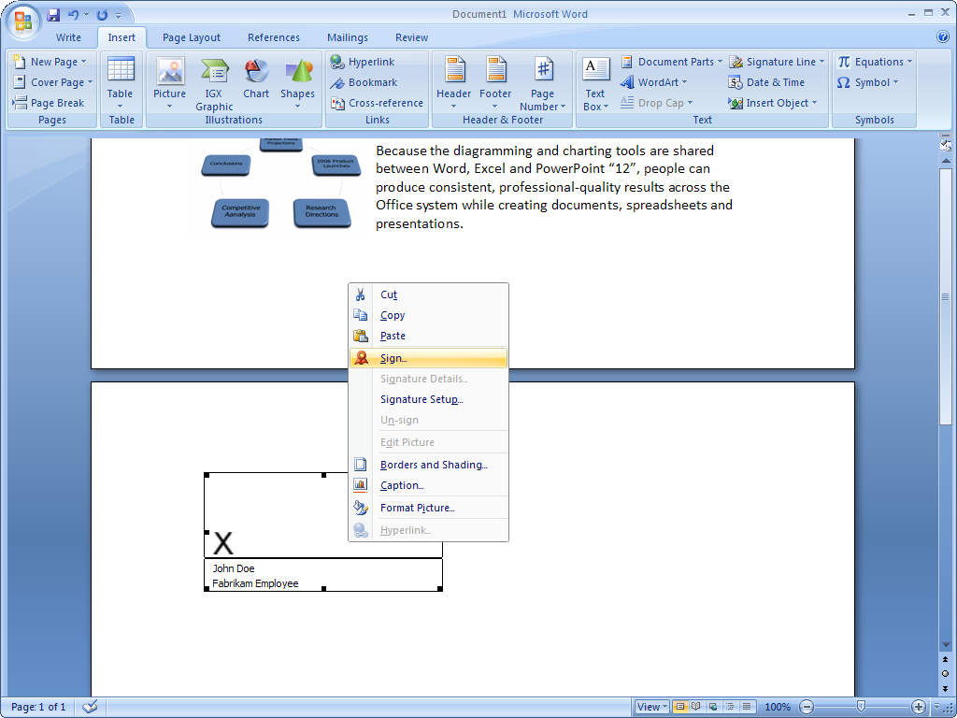
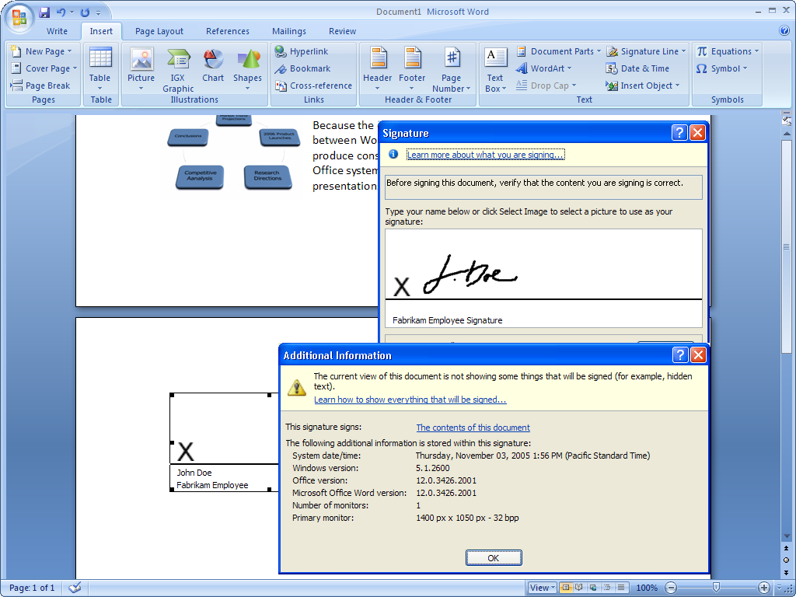
図 8、9 : Office Word 2007 ドキュメントへのデジタル署名
Office Word 2007 活用例
Carol さんは四半期レポートの最終稿を公開する前に、ドキュメント検査機能を使用して隠し文字、コメント、ドキュメントのプロパティを削除し、会社の機密情報を保護しました。その後、四半期レポートにデジタル署名して、自分が最後にドキュメントを編集したことを示します。

読みやすさの向上
Office Word 2007 には、読むことに集中できる全画面表示が新たに導入されています。Word ドキュメントを参照モードで開くと、ユーザー インターフェイスのうち必要最低限のツールだけが表示されます。この "軽量なページ コントロール" はより直感的に使用でき、表示の設定、移動、調査、およびレビュー用のツールが含まれますが、それ以外の機能はありません。その結果、無駄なものがない一方、十分な機能を備えた画面表示でドキュメントを読むことができます。
Office Word 2007 活用例
Carol さんは、四半期レポート用に使用する特定のレイアウトとページ サイズを決めています。従来は、体裁に問題がないことを確認するためにドキュメントの各ページを印刷する必要がありました。現在は参照モードを使用して、まったく印刷せずにドキュメントのデザイン、レビュー、変更を行うことができます。

Office SharePoint Server 2007 によるコンテンツ管理
企業の法令遵守に伴う課題は増え続けています。多くの企業で電子商取引と電子文書管理の利用が始まりましたが、電子商取引の記録の管理および監査に着手することが困難な場合があります。
ドキュメントが完成し、共有する準備ができたら、そのドキュメントを参照すべきでない人と誤って共有することがないように、安全性を確保する必要があります。また、意図しない内容がドキュメントに含まれていないことや、受信者の辞書に認識されない語句を参照する編集記号が含まれていないことを確認する必要もあります。さらに、ドキュメントの内容へのアクセスを制限できることも必要です。ドキュメントの内容に機密性を持つ可能性のある情報が含まれ、一般向けに配布されてからその情報が注目を集める可能性があります。最後に、記載内容が、所定の課題に対する企業の公式見解や公式の手続きであることを示す記録文書であることを示すことが必要になる場合もあります。
Office Word 2007 と Office SharePoint Server 2007 および Microsoft Windows Rights Management Services を併用すると、ユーザーはさまざまな方法で情報を保護および管理できます。

Information Rights Management
機密情報を含むドキュメントを作成している場合は特に、企業の情報を保護し、アクセスを制御する必要があります。Microsoft Office system と Windows Rights Management Services for Microsoft Windows Server™ 2003 を使用すると、プレゼンテーションのコピー、印刷、編集を第三者が行えないようにするアクセス許可を割り当てることができます。

記録管理
Office SharePoint Server 2007 には、Windows SharePoint Services に組み込まれたドキュメント管理リポジトリが用意され、レコード リポジトリにドキュメントの記録、またはマスタ ドキュメントが保存されます。Office Word 2007 から直接、このリポジトリにドキュメントをアップロードできます。この機能により、ドキュメントを発行する際に、外部のツールや Web ブラウザのインターフェイスを使用する必要はなくなりました。

情報管理ポリシー
Office SharePoint Server 2007 を使用すると、ドキュメントに一貫したラベル、監査、および有効期限を設定する、情報管理ポリシーを適用できます。特定のストレージの場所やコンテンツの種類に応じて、ポリシーを構成することができます。たとえば、組織では、会計年度末などの一般的な条件で有効期限の日付を設定して、すべてのドキュメントが同じ方法で保存されるようにすることができます。
Office SharePoint Server 2007 では複数の情報管理ポリシーがサポートされ、サイト全体や特定のリスト、ライブラリ、またはコンテンツの内容に対して定義できます。また、コンテンツをどのように管理しているかをユーザーに通知するポリシー ステートメントを作成することもできます。Word ドキュメントの場合、このポリシー ステートメントは、ドキュメント内に組み込まれます。ポリシー ステートメントには、たとえば、ドキュメントの有効期限が一定期間後に切れることや、企業の外部に出してはならない機密情報であることを記載します。ドキュメントの受信者により多くの情報を提供する必要がある場合は、担当者の名前を記載することもできます。

Office SharePoint Server 2007 によるコンテンツの安全性確保
広範な拠点を持つ大規模な組織全体に一貫した情報管理ポリシーを導入することは、きわめて困難な課題になる場合があります。この問題を解決するために、Office SharePoint Server 2007 ではポリシーの意志決定者 (IT 担当者、記録の管理担当者、法令遵守担当者など) が、特定の細かい内容を気にせずに適用できるサイト ポリシーを定義できます。各サイト ポリシーには、ラベルの有効期限や監査など、任意の数の設定を含めることができます。その結果、ドキュメントへのアクセスを制限する、新しいセキュリティのレイヤをドキュメントに追加できます。たとえば、特定の部門だけがプレゼンテーションにアクセスできるように、正しい資格情報を要求するようなポリシーを容易に定義できます。

重要なビジネス情報につながるドキュメント
企業の法令遵守を確保するうえで重要になるのは、企業全体で使用するドキュメントを一貫した方法で作成することです。Office Word 2007 の強化されたツールは、構造化されたドキュメント テンプレートを作成できるように拡張され、このテンプレートに従って、重度に構造化されたドキュメントや正規化されたドキュメントを作成できます。書体情報やドキュメントのレイアウトだけでなく、洗練されたドキュメント テンプレートの構築に必要なツールが用意されています。つまり、組織内のすべての人が、正しい内容と書式が常に使用されたドキュメントを作成できるようになります。

Word XML 形式
新しい Word XML 形式は軽量で堅牢なファイル形式です。このファイル形式により、ドキュメントと外部情報ソースのより緊密な統合が可能になります。Word XML 形式には個別の XML データ ストアが含まれ、ドキュメントの内容がレイアウトや表示の情報とは別に保存されます。これにより、重要なビジネス情報を容易に更新できると同時に、高い可搬性を実現しています。

データ バインド
Office Word 2007 には、ドキュメントの一部を外部情報ソースにバインドする機能があるため、正しい情報の組み込みをより迅速かつ簡単に行うことができます。面倒なカット ＆ ペーストを使用する必要はなくなりました。重要なビジネス情報のドキュメントへの追加には、カット ＆ ペーストが使用されることが多く、更新も管理もされないままの情報がドキュメントに含まれるという結果を招いていました。これでは、ドキュメントを配布する際に、単独のバージョンのビジネス情報が共有されず、重大な誤解を招くことがあります。
Office Word 2007 の新しいデータ バインド機能では、外部情報ソースと常に接続しているドキュメント テンプレートを構築する方法が提供され、この問題を軽減することが可能になります。ドキュメントの内容を XML ソースに "バインド" することで、ドキュメントが重要なビジネス情報に常に接続している状態になります。新しい Word XML 形式とデータ バインドを併用すると、XML データ ストア (Word ファイル内に格納) を容易に更新でき、Word ドキュメントの内容が確実に更新されるようになります。
データ バインドを使用して XML を統合すると、組織は構造化されたドキュメント テンプレートを確実に構築および展開することができます。これにより、ユーザーは外部アプリケーションで何度も検索する手間をかけずに、ドキュメントで正しい情報を使用できるようになります。

ドキュメント コントロール
ドキュメント コントロールを使用すると、テンプレートの作成者はあらかじめ定義しておいたルールに従って、ユーザーの操作を指定できます。たとえば、"日付の選択" コントロールをドキュメントに含めると、正しい日付形式が確実に選択されるようになります。ドロップダウン リストやその他のよく使用されるコントロールを追加することで、ドキュメントに正しいデータが確実に入力されるようにすることができます。
テンプレートの作成者は、ドキュメントの編集可能な部分と、編集不可の部分を指定することもできます。この新機能により、免責条項の文面やルーティング情報などの重要な情報が、編集中に削除されないようにすることができます。
Office Word 2007 活用例
Fabrikam 社では誰もが行っているように、Carol さんも構造化ドキュメント テンプレートを使用することで、どのドキュメントにも同じ情報が含まれ、誰が使用しても一貫性が確保されるようにしています。その結果、Carol さんが作成する必要のあるドキュメントがどのような種類であっても、正しい情報が確実に使用されることになります。たとえば、ドキュメントには常に、会社情報と法的声明文が含まれます。これに該当する部分は、ドキュメント内の編集できないセクションとしてマークすることができます。また、常に正確で最新の情報を確実に使用できることにもなります。

ドキュメント情報パネル
ドキュメント レベルのメタデータには、ドキュメントに関する重要な情報が記録されます。ドキュメントのメタデータを管理することは、優れたコンテンツ管理システムやツールの重要な要素です。メタデータの最も一般的な例は、Word の以前のリリースで使用されていたプロパティ ウィンドウに見ることができます。この場合、ドキュメントの作成者や作成日時などの詳細情報がメタデータに該当します。しかし、レビューや承認の工程を管理している担当者には、別の種類の情報を記録することが求められる場合があります。たとえば、ある人物がドキュメントを何回編集しているかを把握することが必要になる場合があります。実際、企業が記録する必要のある情報の種類は広い範囲にわたることがありますが、これには記録する情報の種類を指定することが必要です。
この工程を支援するため、Office Word 2007 にはドキュメント情報パネルという新しい機能が用意され、ドキュメントの種類に関連付ける情報の定義に使用できます。この機能によって、Office Word 2007 ドキュメント内部の情報を記録できるようになります。Windows SharePoint Services や任意のカスタム メタデータをドキュメント情報パネルと組み合わせることで、Office Word 2007 ドキュメント テンプレートに、洗練されたドキュメント管理ソリューションを直接組み込むことが可能になります。
たとえば、SharePoint ドキュメント ライブラリに格納されたドキュメントが特殊なドキュメント情報パネルで使用可能になっているとします。このドキュメントを開き、変更します。完了すると、変更した箇所の有無や、ドキュメントを承認するかどうかを確認するメッセージが表示されます。ドキュメント情報パネルが更新されると、ドキュメントと共にその情報が SharePoint ドキュメント ライブラリに送信されます。ライブラリでは、この情報がリスト表示に使用され、他の Windows SharePoint Services の Web 要素に統合されて高度なドキュメント管理を実現します。

まとめ
Microsoft Office 2003 Edition (Microsoft Office system の以前のリリース) では、XML を使用する主な目的は、ドキュメントと重要な情報との間をつなぐためのブリッジとしてでした。2007 Microsoft Office system では、このコンセプトをさらに先へ進めました。Windows SharePoint Services や Office SharePoint Server 2007 と緊密に統合されたことにより、再利用可能な情報を定義することが可能になりました。これにより、全体を通して操作が単純化されました。
実際、単純化こそ Microsoft Office system の最大の特徴です。Office Word 2007 にはさまざまな機能が用意され、より迅速かつ効率的に作業を進めることができるようになりました。Office Word 2007 の新しい結果指向のインターフェイスにより、必要なときに必要なツールが表示されます。すぐに使えて簡単な新しい書式設定コントロールや数式の編集機能が追加されているほか、あらかじめ定義されたカスタマイズ可能な "クイック パーツ" を使用して、引用、参照、ヘッダー、フッターなどのよく使用される内容を追加することもできます。さらに、Office Word 2007 ドキュメント テンプレートを構造化し、組織全体に展開することで、ドキュメント形式を標準化することができます。そして、このテンプレートは、新しいデータ バインド機能を使用して、バックエンド システムに格納された情報に接続して表示するために使用することもできます。

参照先
Office Word 2007 に関する詳細な情報は、以下の参照先をご覧ください。
Office Word 2007 の概要
http://www.microsoft.com/office/preview/programs/word/overview.mspx
Office Word 2007 のデモ
http://www.microsoft.com/office/preview/programs/word/demo.mspx
Office Word 2007 にアップグレードする理由
http://www.microsoft.com/office/preview/word/why.mspx
Office Word 2007 にアップグレードする 10 の理由
http://www.microsoft.com/office/preview/programs/word/top10.mspx
Office Word 2007 についてよく寄せられる質問
http://www.microsoft.com/office/preview/programs/word/faq.mspx
Office Word 2007 の特長http://www.microsoft.com/office/preview/programs/word/highlights.mspx
Office Word 2007 の新しいインターフェイス
http://www.microsoft.com/office/preview/programs/word/newui.mspx

システム要件
システム要件に関する詳細な情報は、www.microsoft.com/office/preview/beta/sysreq.mspx をご覧ください。

このドキュメントは、製品の製造開始以前に作成されているため、本ドキュメントに含まれるすべての詳細と出荷される製品との完全な一致を保証するものではありません。このドキュメントに記載されている情報は、このドキュメントの発行時点におけるマイクロソフトの見解を反映したものです。マイクロソフトは市場の変化に対応する必要があるため、このドキュメントの内容に関する責任をマイクロソフトは問われないものとします。また、発行日以降に発表される情報の正確性を保証できません。ここに記されている情報は、ドキュメントの発行時点における製品の概要であり、計画目的のみでの利用を意図しています。情報は予告なしに変更される場合があります。

このドキュメントに記載された内容は情報提供のみを目的としています。明示または黙示にかかわらず、このドキュメントに関してマイクロソフトはいかなる責任も負わないものとします。

© 2006 Microsoft Corporation. All rights reserved.

Microsoft、Excel、InfoPath、Office ロゴ、PowerPoint、SharePoint、Windows、および Windows Server は、米国 Microsoft Corporation の米国およびその他の国における登録商標または商標です。その他、記載されている会社名および製品名は、一般に各社の商標です。

